HARRACHOV

Harrachov, dnes jedno z nejhezčích středisek zimních sportů a rekreace v Čechách, vznikl v 17. století jako ves Dörfl. V 18. století byla obec přejmenována podle majitelů místního panství na Harrachov. Tradice místní sklářské výroby sahá až do 14. století a dnes se město v západní části Krkonoš může pyšnit druhou nejstarší sklárnou v Čechách (založena v r. 1712). I provozování zimních sportů zde má letitou tradici, vždyť Spolek zimních sportů zde byl založen již v roce 1908. A v roce 1923 se v Harrachově konaly první mezinárodní závody v klasických disciplinách. Od roku 1990 dochází k prudkému rozvoji cestovního ruchu. Výrazně se zlepšila infrastruktura města. Bylo otevřeno nebo zrekonstruováno množství nových ubytovacích a stravovacích zařízení, přibyla bobová dráha a byla zrekonstruována lanovka na Čertovu horu (1.020 m).

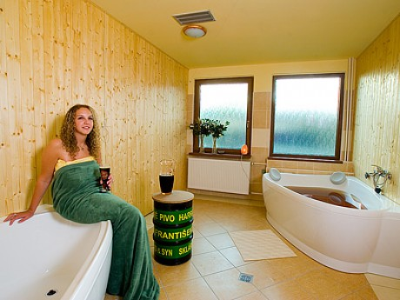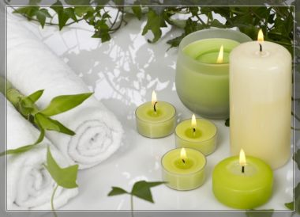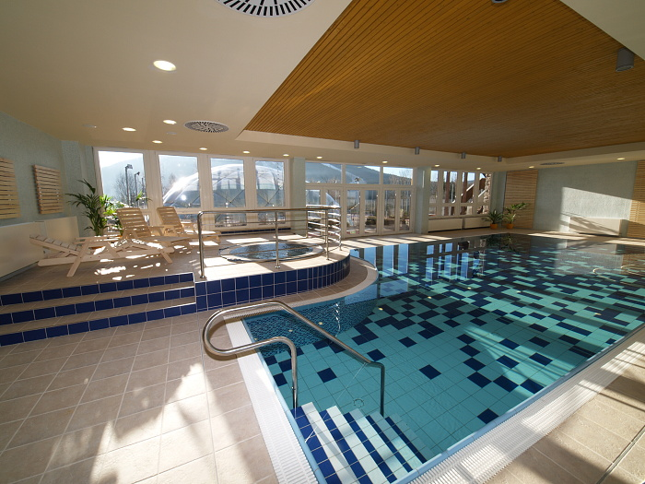

Odpočinek v Krkonoších
5 dní / 4 noci (leden - listopad)

Hotel Svornost *** Harrachov
 |  | dvoulůžkový | jednolůžkový
06.01.13 - 26.01.13 | P/osobu | 3 810 Kč | 4 310 Kč
03.02.13 - 15.03.13 | P/osobu | 4 000 Kč | 4 320 Kč
16.03.13 - 05.04.13 | P/osobu | 2 870 Kč | 3 380 Kč
06.04.13 - 28.06.13 | P/osobu | 3 120 Kč | 3 640 Kč
29.06.13 - 30.08.13 | P/osobu | 3 270 Kč | 3 790 Kč
31.08.13 - 25.10.13 | P/osobu | 3 120 Kč | 3 640 Kč
26.10.13 - 30.11.13 | P/osobu | 2 740 Kč | 3 250 Kč
S = snídaně P = polopenze PP = plná penze

Cena zahrnuje
- 4x ubytování s polopenzí (vč.1 nápoje k večeři)
- 1x vstupní konzultace s personálem wellness-centra
- 6x wellness procedura dle konzultace
- denně volný vstup do bazénu a fitness
- zapůjčení županu na pobyt (vratná kauce 500Kč)
- místní taxu

Poznámky a důležitá upozornění
nástupní den: individuálně
první služba: večeře

Hotel Svornost

Poloha
Hotel se nachází uprostřed přírody, a přitom 5 minut od centra města Harrachov, známého střediska zimních sportů v Krkonoších. Lanovka na Čertovu horu je vzdálena jen 10 minut od hotelu.

Popis hotelu
V hotelu najdete recepci, směnárnu, restauraci s barem, jídelní sál, společenskou místnost, terasu, 2 výtahy, biliard a wellness centrum (krytý bazén, fitness, sauna, 2 solária, vířivka). Dále je k dispozici půjčovna lyží, úschovna lyží (zimní období), půjčovna kol (letní období). Parkoviště je přímo u hotelu.

Vybavení pokoje
Hotel nabízí 125 pokojů (79 dvoulůžkových, 40 dvoulůžkových pokojů s přistýlkou, 2 čtyřlůžkové pokoje, 4 apartmá ). Všechny pokoje jsou vybaveny sprchou, WC, SAT TV a telefonem s přímou volbou, některé pokoje mají balkon.

Stravování
Snídaně a večeře v hotelové restauraci se podávají formou švédských stolů. Obědy je možné dokoupit na místě - výběr z jídelního lístku nebo z výhodných denních menu.

Wellness centrum
Hotelové wellness centrum nabízí krytý bazén, fitness, saunu, 2 solária a dále poskytuje různé druhy masáží (aroma masáž, antistresovou, klasickou, čokoládovou, baňkovou, masáž lávovými kameny, medovou, podvodní, reflexní terapie plosky). Dále zábaly (parafinový a rašelinový ), koupele (perličkovou, přísadová, suché uhličité koupele, vířivou lázeň dolních končetin) a cvičení (skupinový tělocvik, skupinový léčebný tělocvik v bazénu).

Poznámka
Parkování u hotelu za poplatek Kč 100,- / noc.
Pobyt domácích zvířat je možný na vyžádání, po dohodě s hotelem. Cena 250,- / noc.
Hotel je nekuřácký, kromě hotelového baru.
Vybavení hotelu  - recepce  - restaurace a bar  - hotelové parkoviště  - relax club  - fitness studio  - plavecký bazén  - sauna | Vybavení pokoje  - koupelna na pokoji  - kabelová / satelitní TV  - telefon

